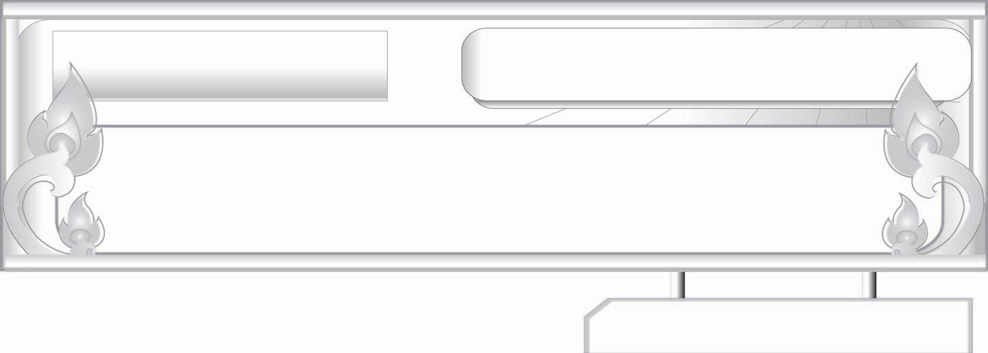
คำอุทาน...สื่อสารอารมณ์
แผนการจัดการเรียนรู้ที่ ๔
คำอุทานแสดงความท้อใจ เบื่อหน่าย
ชั้นประถมศึกษาปีที่ ๖ เวลา ๑ ชั่วโมง
หน่วยการเรียนรู้ที่ ๗

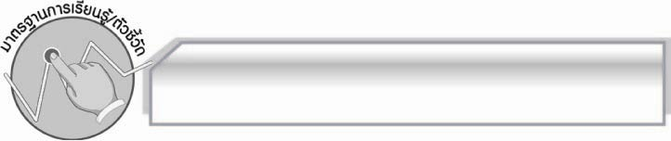
มาตรฐานการเรียนรู้/ตัวชี้วัด

มาตรฐานการเรียนรู้
มาตรฐาน ท ๔.๑ เข้าใจธรรมชาติของภาษาและหลักภาษาไทย การเปลี่ยนแปลงของภาษา และพลังของภาษา ภูมิปัญญาทางภาษา และรักษาภาษาไทยไว้เป็นสมบัติของชาติ

ตัวชี้วัด
ท ๔.๑ ป. ๖/๑ วิเคราะห์ชนิดและหน้าที่ของคำในประโยค

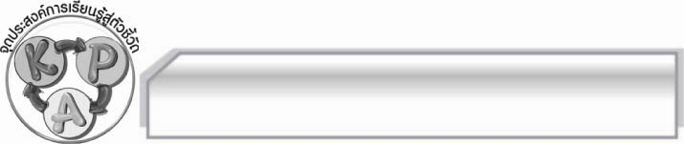
จุดประสงค์การเรียนรู้สู่ตัวชี้วัด

๑. รู้และเข้าใจคำอุทานที่แสดงความท้อใจ เบื่อหน่าย (K)
๒. จัดหมวดหมู่คำอุทานและแต่งประโยคโดยใช้คำอุทานได้ถูกต้อง (P)
๓. มีความกระตือรือร้นในการเข้าร่วมกิจกรรม (A)

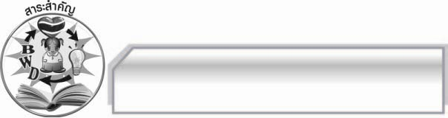
สาระสำคัญ

การใช้คำอุทานอย่างถูกต้องเหมาะสมกับประโยคหรือข้อความ จะทำให้ผู้ฟังหรือผู้อ่านเข้าใจถึงอารมณ์ความรู้สึกของผู้พูดหรือผู้เขียนอย่างลึกซึ้ง

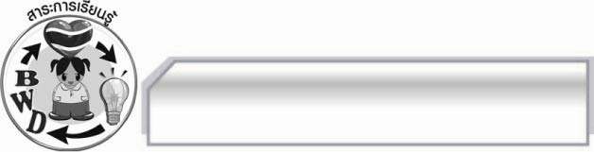
สาระการเรียนรู้

คำอุทานแสดงความท้อใจ เบื่อหน่าย

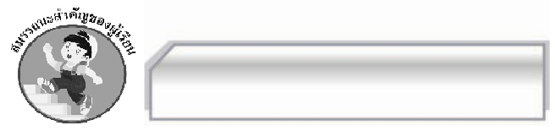

สมรรถนะสำคัญของผู้เรียน

- ความสามารถในการสื่อสาร
- ทักษะการอ่าน
- ทักษะการเขียน
- ทักษะการฟัง การดู และการพูด
- ความสามารถในการคิด
- การให้เหตุผล
- การจัดระบบความคิดเป็นแผนภาพ
- การปฏิบัติ/การสาธิต
- การสังเคราะห์
- การะประยุกต์/การปรับปรุง
- การสรุปความรู้
- ความสามารถในการแก้ปัญหา
- ความสามารถในการใช้ทักษะชีวิต

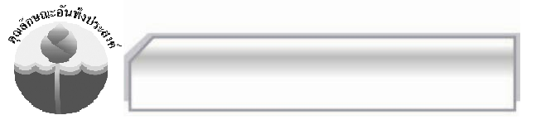

คุณลักษณะอันพึงประสงค์

ใฝ่เรียนรู้
ตัวชี้วัดที่ ๔.๑ ตั้งใจ เพียรพยายามในการเรียนและเข้าร่วมกิจกรรมการเรียนรู้

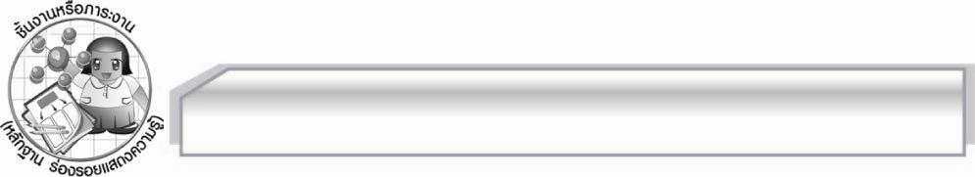
ชิ้นงานหรือภาระงาน (หลักฐาน ร่องรอยแสดงความรู้)

- ใบงานเรื่อง คำอุทาน
- ชิ้นงาน เรื่อง การแต่งบทสนทนาโดยใช้คำอุทาน

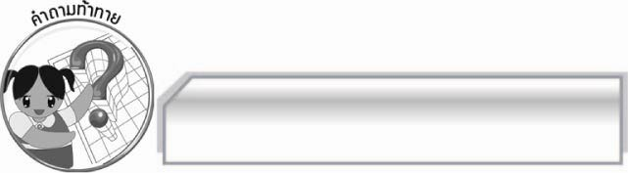
คำถามท้าทาย

นักเรียนรู้จักคำอุทานในภาษาต่างประเทศบ้างหรือไม่ อะไรบ้าง

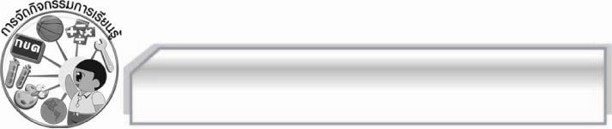
การจัดกิจกรรมการเรียนรู้

๑. ครูและนักเรียนร่วมกันทบทวนความหมายของคำอุทาน ให้นักเรียนยกตัวอย่างคำอุทานชนิดต่าง ๆ
ที่เรียนไปแล้ว พร้อมทั้งทำท่าประกอบมาคนละ ๑ ประโยค
๒. ครูแบ่งกลุ่มนักเรียนกลุ่มละ ๕ คน ครูตั้งปัญหาให้แต่ละกลุ่มช่วยกันคิด และออกมาแสดงบทบาทสมมุติ ดังนี้ ถ้านักเรียนยังมีงานคั่งค้างอยู่หลายอย่างและถึงเวลากำหนดส่งงานแล้ว นักเรียนจะมีอารมณ์ และความรู้สึกอย่างไร
๓. ครูให้คะแนนกลุ่มที่แสดงได้ดีที่สุด พร้อมกับแสดงบัตรคำให้นักเรียนอ่านพร้อมกันให้ดังที่สุด ดังนี้ เฮ่อ!
๔. ครูสรุปการใช้คำอุทานแสดงความท้อใจ เบื่อหน่าย และให้นักเรียนช่วยกันยกตัวอย่างเพิ่มเติม
๕. ให้นักเรียนนั่งให้เงียบที่สุดสักครู่ ฟังแถบบันทึกเสียงเกี่ยวกับธรรมะ หรืออ่านหนังสือธรรมะให้ฟัง กระซิบให้เพื่อนหรือหัวหน้าห้อง และรองหัวหน้าห้องสังเกตกิริยาของเพื่อน ๆ แล้วจดบันทึกปฏิกิริยาของเพื่อน ๆ ลงในสมุด หลังจากนั้นนำมาอ่านให้เพื่อน ๆ ฟัง
๖. ครูถามนักเรียนว่าใครรู้สึกเบื่อหน่ายบ้าง และแสดงคำพูดอย่างไรเมื่อรู้สึกเบื่อหน่าย แล้วให้นักเรียนอ่านบัตรคำพร้อมกัน คำว่า เฮ่อ!
๗. ให้นักเรียนช่วยกันอภิปรายว่าเคยเห็นใครที่แสดงอาการอุทานแสดงความเบื่อหน่ายอย่างไรบ้าง
ให้นักเรียนช่วยกันแต่งประโยคที่ใช้คำอุทานว่า “เฮ่อ!”
๘. ให้นักเรียนทำใบงานที่ ๗ เรื่อง คำอุทาน แล้วร่วมกันตรวจสอบความถูกต้อง
๙. ให้นักเรียนแบ่งกลุ่มทำชิ้นงานที่ ๓ เรื่อง การแต่งบทสนทนาโดยใช้คำอุทานแล้วออกมาแสดงบทบาทสมมุติ ครูและนักเรียนร่วมกันวิจารณ์การแสดงและการใช้ภาษา
๑๐. ให้นักเรียนช่วยกันสรุปเรื่อง คำอุทาน เป็นแผนภาพความคิด พร้อมทั้งยกตัวอย่างประกอบ
ลักษณะเด่น
ของคำอุทาน
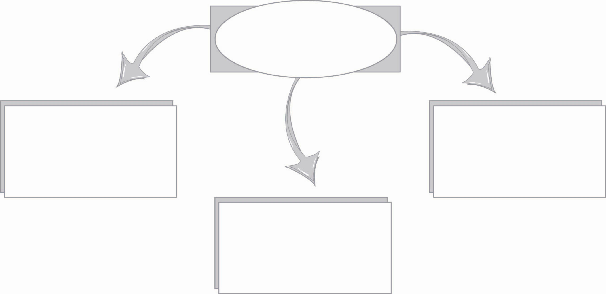
ทำหน้าที่แสดง
อารมณ์ความรู้สึก
ตำแหน่งของคำอุทาน
ในประโยค มักอยู่หน้าประโยค
มีเครื่องหมาย !
กำกับไว้หลังคำ

๑๑. นักเรียนและครูร่วมกันสรุปความรู้ ดังนี้ การใช้คำอุทานอย่างถูกต้องเหมาะสมกับประโยคหรือข้อความ จะทำให้ผู้ฟังหรือผู้อ่านเข้าใจถึงอารมณ์ความรู้สึกของผู้พูด หรือผู้เขียนอย่างลึกซึ้ง
๑๒. ให้นักเรียนร่วมแสดงความคิดเห็น โดยครูใช้คำถามท้าทาย ดังนี้
๏ นักเรียนรู้จักคำอุทานในภาษาต่างประเทศบ้างหรือไม่ อะไรบ้าง

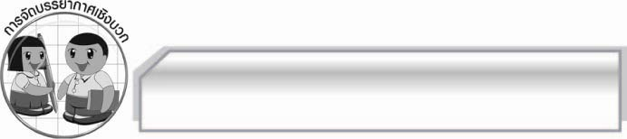
การจัดบรรยากาศเชิงบวก

ให้นักเรียนแสดงความคิดสร้างสรรค์ และความสามารถอย่างเต็มที่ ครูช่วยเสริมแรงบวกให้นักเรียนมีการแสดงออกอย่างมั่นใจ

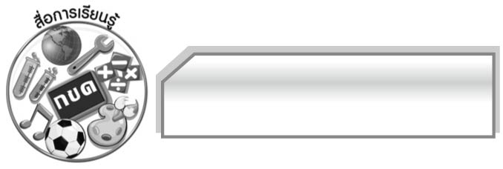
สื่อการเรียนรู้

๑. บัตรคำ
๒. ชิ้นงานและใบงาน
๓. แถบบันทึกเสียง หรือหนังสือธรรมะ

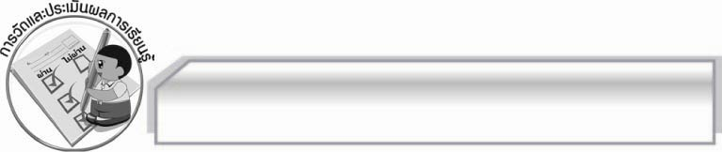
การวัดและประเมินผลการเรียนรู้

๑. วิธีการวัดและประเมินผล
๑.๑ สังเกตพฤติกรรมของนักเรียนในการเข้าร่วมกิจกรรม
๑.๒ สังเกตพฤติกรรมของนักเรียนในการเข้าร่วมกิจกรรมกลุ่ม
๑.๓ ตรวจชิ้นงานและใบงาน
๒. เครื่องมือ
๒.๑ แบบสังเกตพฤติกรรมการเข้าร่วมกิจกรรม
๒.๒ แบบสังเกตพฤติกรรมการเข้าร่วมกิจกรรมกลุ่ม
๓. เกณฑ์การประเมิน
๓.๑ การประเมินพฤติกรรมการเข้าร่วมกิจกรรม
ผ่านตั้งแต่ ๒ รายการ ถือว่า ผ่าน
ผ่าน ๑ รายการ ถือว่า ไม่ผ่าน
๓.๒ การประเมินพฤติกรรมการเข้าร่วมกิจกรรมกลุ่ม
คะแนน ๙ - ๑๐ ระดับ ดีมาก
คะแนน ๗ - ๘ ระดับ ดี
คะแนน ๕ - ๖ ระดับ พอใช้
คะแนน ๐ - ๔ ระดับ ควรปรับปรุง

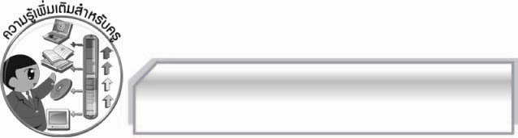
ความรู้เพิ่มเติมสำหรับครู

คำอุทานใช้เป็นคำขึ้นต้น ประโยคในคำประพันธ์เพื่อแสดงความรำพึงรำพันวิงวอนหรือปลอบโยน เช่น โอ้ว่า อนิจจาความรัก เพิ่งประจักษ์ดังสายน้ำไหล
อุทานเสริมบทใช้เป็นคำสร้อย หรือคำเสริมบทต่าง ๆ เพื่อให้มีคำครบถ้วนตามที่ต้องการเพื่อให้มีความกระชับหรือสละสลวยขึ้น เช่น หนังสือหนังหา ถ้วยชามรามไห

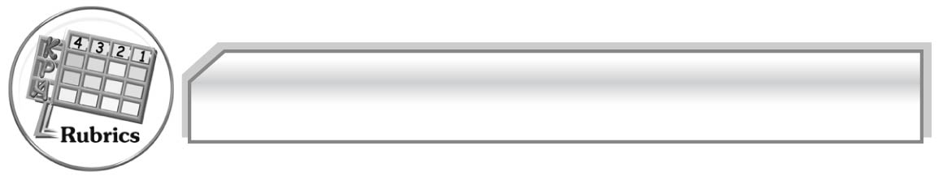
การประเมินผลตามสภาพจริง (Rubrics)
การประเมินใบงานนี้ให้ผู้สอนพิจารณาจากเกณฑ์การประเมินผลตามสภาพจริง (Rubrics)
เรื่อง การวิเคราะห์อารมณ์ความรู้สึกของคำอุทาน
ระดับคะแนน  เกณฑ์การประเมิน | ๔ | ๓ | ๒ | ๑
การวิเคราะห์  อารมณ์ความรู้สึกของคำอุทาน | วิเคราะห์อารมณ์ความรู้สึกของ  คำอุทานได้ถูกต้อง  ในทันทีทุกคำ  และสามารถแนะนำผู้อื่นได้ | วิเคราะห์อารมณ์ความรู้สึกของ  คำอุทานได้ถูกต้อง  ในทันทีเกือบ  ทุกคำ บางคำ  ต้องกลับไป  ทบทวนเนื้อหา  จึงสามารถ  วิเคราะห์ได้ | วิเคราะห์อารมณ์ความรู้สึกของ  คำอุทานได้ถูกต้อง  ในทันทีบางคำ  นอกนั้นต้อง  กลับไปทบทวน  เนื้อหาจึงสามารถวิเคราะห์ได้ | วิเคราะห์อารมณ์ความรู้สึกของ  คำอุทานได้ก็ต่อเมื่อกลับไปทบทวน  เนื้อหา

การประเมินชิ้นงานนี้ให้ผู้สอนพิจารณาจากเกณฑ์การประเมินผลตามสภาพจริง (Rubrics)
เรื่อง การแต่งบทสนทนาโดยใช้คำอุทาน
ระดับคะแนน  เกณฑ์การประเมิน | ๔ | ๓ | ๒ | ๑
การแต่งบทสนทนาโดยใช้คำอุทาน | แต่งบทสนทนา  โดยเลือกใช้  คำอุทานอย่าง  หลากหลาย  เนื้อความต่อเนื่อง  สัมพันธ์กัน  แสดงออกถึงคุณธรรม จริยธรรม และ  ค่านิยมที่ดีงาม  ในชีวิตประจำวัน  ใช้ภาษาถูกต้องและสุภาพเหมาะสมกับ  ตัวละคร | แต่งบทสนทนา  โดยเลือกใช้  คำอุทานอย่าง  หลากหลาย  เนื้อความต่อเนื่อง  สัมพันธ์กัน  ใช้ภาษาถูกต้องสุภาพเหมาะสมกับตัวละคร | แต่งบทสนทนาโดยเลือกใช้คำอุทานได้หลายคำเนื้อความต่อเนื่องสัมพันธ์กัน  ใช้ภาษาถูกต้อง | แต่งบทสนทนาโดยเลือกใช้คำอุทาน เพียงไม่กี่คำเนื้อความไม่  สัมพันธ์กัน  เท่าที่ควร  การใช้ภาษา  ต้องปรับปรุง  เล็กน้อย

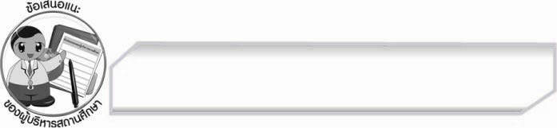
ข้อเสนอแนะของผู้บริหารสถานศึกษา
______________________________________________________________________________
______________________________________________________________________________
______________________________________________________________________________
______________________________________________________________________________
______________________________________________________________________________
______________________________________________________________________________
______________________________________________________________________________
______________________________________________________________________________
______________________________________________________________________________
______________________________________________________________________________
______________________________________________________________________________
______________________________________________________________________________
______________________________________________________________________________
______________________________________________________________________________
______________________________________________________________________________
______________________________________________________________________________
______________________________________________________________________________
______________________________________________________________________________
______________________________________________________________________________
______________________________________________________________________________
______________________________________________________________________________
______________________________________________________________________________
______________________________________________________________________________
______________________________________________________________________________

ลงชื่อ_________________________ (ผู้บริหารสถานศึกษา)
(_________________________)
________/________/________


บันทึกหลังการสอน

ผลการจัดการเรียนการสอน

______________________________________________________________________________
______________________________________________________________________________
______________________________________________________________________________
______________________________________________________________________________
______________________________________________________________________________
______________________________________________________________________________

ปัญหา / อุปสรรค

______________________________________________________________________________
______________________________________________________________________________
______________________________________________________________________________
______________________________________________________________________________
______________________________________________________________________________
______________________________________________________________________________

แนวทางแก้ไข

______________________________________________________________________________
______________________________________________________________________________
______________________________________________________________________________
______________________________________________________________________________
______________________________________________________________________________
______________________________________________________________________________

ลงชื่อ_________________________ (ผู้บันทึก)
(_________________________)
________/________/________

